Laporan Hasil Praktikum 12  
“Menggunakan Operator-operator Himpunan”  
Bahasa Query   
Kelas DP

Dosen pengampu:  
Christina Deny Rumiarti S.T., M.T.I.



Disusun oleh :  
**Johanes Yogtan Wicaksono Raharja  
215314105**

**PROGRAM STUDI INFORMATIKA**

**FAKULTAS SAINS DAN TEKNOLOGI**

**UNIVERSITAS SANATA DHARMA**

**YOGYAKARTA**

**2022**

1. **TUJUAN**

Setelah menyelesaikan praktikum ini, diharapkan mahasiswa dapat :

1. Mendeskripsikan operator-operator himpunan.

2. Menggunakan suatu operator himpunan untuk menggabungkan multiple query menjadi

single query.

3. Menulis query menggunakan operator-operator himpunan.

4. Mengontrol urutan baris-baris hasil query

1. **ANALISIS**
   1. Buatlah query untuk menampilkan Department_ID yang tidak mengandung job_ID ST_CLERK. Gunakan operator himpunan untuk membuat query ini!.
      1. SS Query

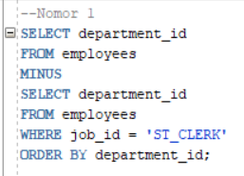

* + 1. SS Output

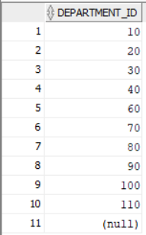

* + 1. Analisis

Perintah SELECT digunakan untuk menampilkan department_id yang diambil dari tabel employees menggunakan FROM employees. Perintah MINUS digunakan untuk menampilkan semua baris yang berbeda (distinct rows) yang terpilih dari perintah SELECT yang pertama dan tidak terpilih dari statement SELECT yang kedua dengan perintah WHERE job_id = 'ST_CLERK yang membatasi untuk tidak menampilkan job_id yang mengandung ST_CLERK. Perintah ORDER BY department_id merupakan perintah yang digunakan untuk mengurutkan nilai pada kolom department

* 1. Tampilkan daftar negara-negara (Country_ID dan Country_Name) yang tidak memiliki department yang terletak di negara tersebut. Gunakan operator himpunan untuk membuat query ini!

1. SS Query

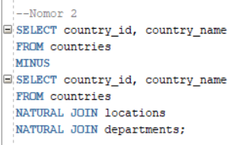

1. SS Output

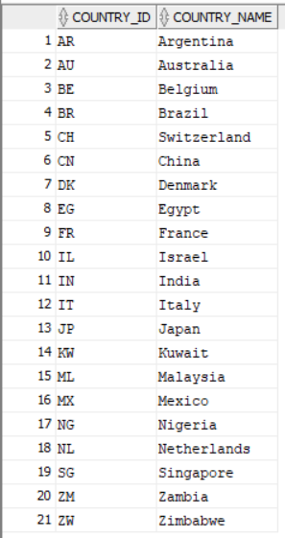

1. Analisis

Perintah SELECT digunakan untuk menampilkan country_id dan country_name yang diambil dari tabel countries menggunakan FROM countries. Perintah MINUS digunakan untuk menampilkan semua baris yang berbeda (distinct rows) yang terpilih dari statement SELECT yang pertama dan tidak terpilih dari perintah SELECT yang kedua dengan perintah NATURAL JOIN untuk menggabungkan tabel locations dan department sehingga dapat menampilkan negara yang tidak memiliki department;

* 1. Tampilkan daftar job pada department 10,50, dan 20. Tampilkan JOB_ID dan Department_ID menggunakan operator himpunan.

1. SS Query

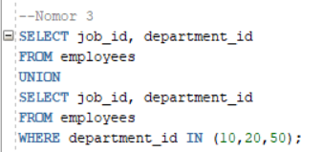

1. SS Output

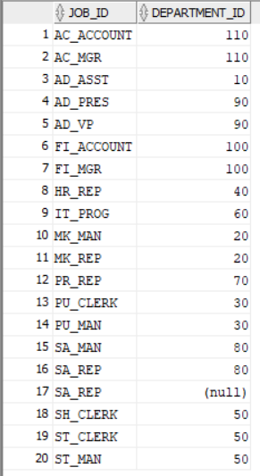

1. Analisis

Perintah SELECT digunakan untuk menampilkan job_id dan department_id. yang diambil dari tabel employees menggunakan perintah FROM employees. Perintah UNION untuk menampilkan semua baris yang berbeda (distinct rows) dari hasil querry yang kedua dengan kondisi WHERE department_id in (10,20,50) yang merupakan perintah untuk membatasi department yang ditampilkan.

* 1. Tampilkan Employee_ID dan JOB_ID bagi karyawan yang saat ini memiliki posisi (job) yang sama dengan posisi (job) saat mereka pertama kali masuk bekerja (yaitu mereka yang telah berganti posisi/job namun kembali ke job awal mereka).

1. SS Query

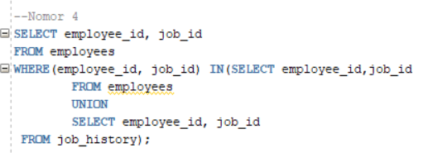

1. SS Output

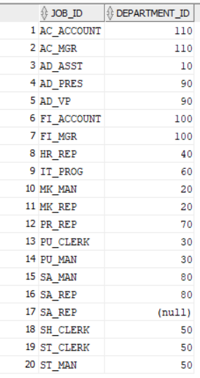

1. Analisis

Perintah SELECT digunakan untuk menampilkan employee_id dan job_id. yang diambil dari tabel employees mengggunakan perintah FROM employees dengan perintah pembatas kondisi yaitu WHERE untuk nampilkan nilai dari employee_id, job_id dengan perintah IN. Perintah UNION untuk menampilkan semua baris yang berbeda (distinct rows) dari hasil querry yang kedua yaitu pada tabel job_history..

# DAFTAR PUSTAKA

# 2021_MODUL 11 Bahasa Query – Menggunakan Operator-operator Himpunan.